

Notas Científicas.

Semana del 8 al 11 de febrero.



Jardín de Niños Heroico Colegio Militar

Alondra Rodríguez Martínez

Grupo: 3º “A”

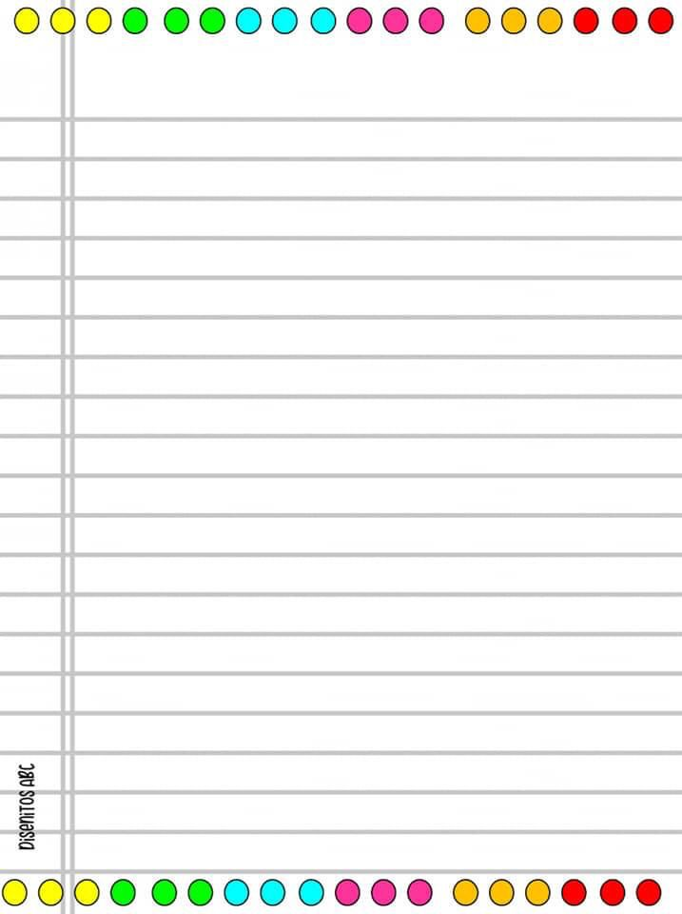

Los dinosaurios habitaron durante el Mesozoico, que se divide en tres periodos bien diferenciados. Durante esta era, Pangea se fragmentaba, aumentaba el nivel del mar y comenzaron a surgir las primeras plantas con flor y fruto. Muchos dinosaurios vivían en pantanos, ríos y otras tierras húmedas. Los sabemos porque junto a los huesos se han conservado los fósiles de peces y plantas de dichas zonas. Al principio de la Era de los Dinosaurios, predominaba el clima cálido y seco, y había pocas marismas, pero durante el Jurásico llovió mucho más.

Explicación: Ver una pequeña parte de la película “Dinosaurio” para explicar su extinción. <https://www.youtube.com/watch?v=Y35LOs4wtHY>

08/02/2022

El hábitat De Los Dinosaurios.